Mergesort
Nachdem der Mistkäfer Willi nun bereits so viele Sortierverfahren ausprobiert hat, ist er fix und fertig. Er ist nicht mehr imstande so viele unsortierte Mistkugeln in einem Rutsch abzuarbeiten. Daher überlegt er sich, dass es doch viel schön wäre, wenn man das Problem vereinfachen könnte. "Ich möchte nicht direkt 5 Kugeln sortieren, sondern lieber 3 und 2 Kugeln separat voneinander. Danach kann ich diese zwei sortierten Teile immer noch wieder zusammenfügen." Und selbst diese 3 Kugeln sind Willi noch zu viel. Er unterteilt auch die 3 Kugeln wieder in 2 Kugeln und 1 Kugel, usw.
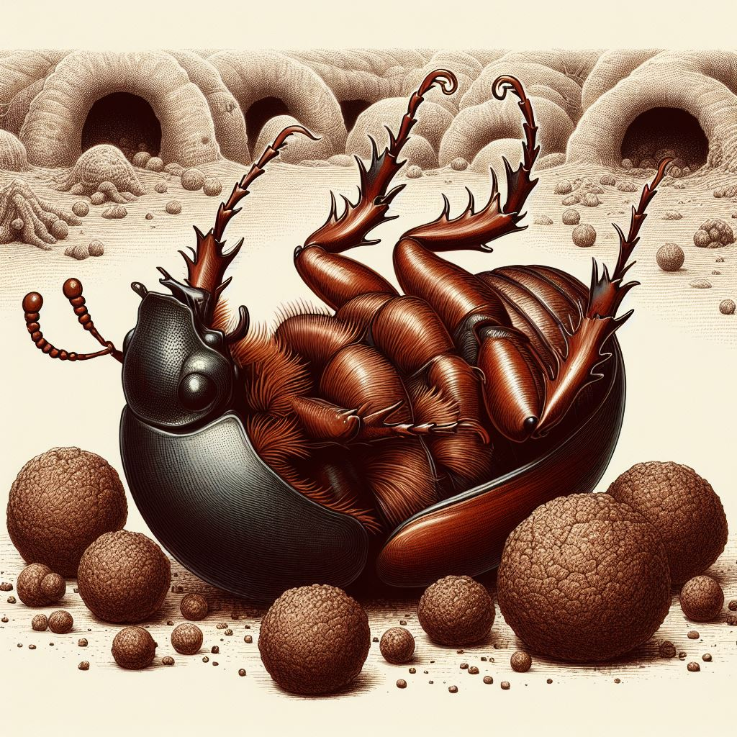Bing AI Bilderstellung
Irgendwann ist alles so weit unterteilt, dass Willi jeweils nur noch eine einzelne Mistkugel vor sich sieht. Dabei stellt er fest: "Das ist ja easy: die ist ja bereits sortiert!".
"Wenn ich nun jeweils zwei benachbarte und bereits sortierte Mistkugel-Bereiche wieder zusammenfüge, dann ist das ganz einfach, diese in die korrekte Ordnung zu bringen, denn die jeweils kleinste Zahl ist ganz vorne." Willi muss also nur jeweils die kleinste (=vorderste) Zahl aus den beiden benachbarten Bereichen vergleichen, die kleinere Zahl auswählen und in den neuen sortierten Bereich einfügen.

Schritt für Schritt

